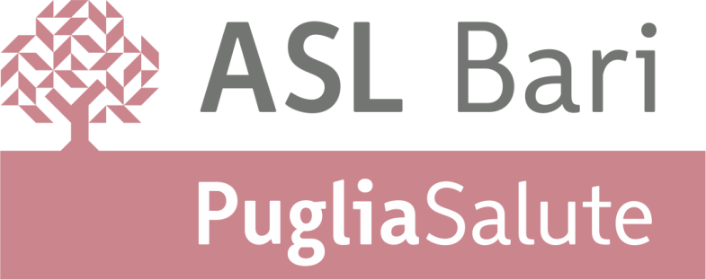

Si comunica che l’ufficio di segreteria della Commissione Medica Locale resterà chiuso al pubblico nei giorni 14, 16, 17 e 18 agosto 2023.
Chi vorrà presentare richiesta di visita medica dovrà seguire le modalità riportate al seguente link:
https://www.sanita.puglia.it/documents/25619/274426159/Informazioni+su+modulistica+e+istruzioni+per+pagamenti+digitali+CORR.doc.pdf/924a1496-cbba-468e-875a-1f67b0093e75

